**互联网+创新创业**

**商业计划书**

**项目名称：社交平台_看哪**

目录

第一章 开发人员 2

1. 开发成员介绍 2

第二章 可行性分析报告 2

1. 概论 2

2. 可行性分析前提 2

3. 现有可行性分析 4

4. 技术可行性分析 5

5. 应用领域分析 5

6. 创新可行性分析 6

7. 结论意见 6

第三章 概要设计说明书 7

1. 总述 7

2. 软件运行界面展示 8

3. 技术实现方案 9

第四章 投资回报分析 12

1. 盈利分析 12

2. 竞争分析 12

3. 商业模式分析 13

4. 理想收入情况预估 14

5. 融资方案 21

6. 现金流量分析 21

7. 行业比较分析 21

8. 未来扩展性分析 22

9. 投资回报综合结论 22

第五章 项目总结 23

1. 完成情况 23

2. 项目不足 23

3. 改进意见 23

第一章 开发人员

1. 开发成员介绍

|  |  |  |  |
| --- | --- | --- | --- |
| 姓名 | 个人特质 | 职位 | 职责 |
| 张思佳 | 管理经验丰富，沟通、组织能力出众。 | 项目负责人 | 商业方案中组织运作和管理体现。 |
| 刘佳维 | 项目经验丰富，技术运用纯熟，逻辑能力强。 | 技术负责人 | 技术方案水平、可行性和先进性。 |
| 赵甜甜 | 有敏锐的洞察力，极强的逻辑分析和推理能力。 | 市场负责人 | 商业可行性及市场前景分析预测。 |
| 韩冰融 | 有较好的经济头脑以及财务分析能力。 | 财务负责人 | 商业方案中财务的策划及具体的实施监督 |

第二章 可行性分析报告

1. 概论

本平台主要为手机小程序端和后台两大部分，平台小程序端主要分两方面，求助方和帮助方。本章将对上述功能进行详细阐述。所涉及到的技术点主要为小程序开发。

2. 可行性分析前提

2.1小程序端要求

本小程序采用问答交流模式，基于个人喜好，对特定地点进行描述并提出任务，提倡用户之间形成互帮互助的友好交流氛围，实现人们足不出户便看到这个世界上某一时刻、某一地点、某一场景、某一事物的需求。要求平台满足实时交流性，以及简便易操作的特性。

3. 现有可行性分析

3.1现有知识和技术

* + - 项目开发语言：wxml，wxss，js
    - 项目开发技术：微信小程序云开发
    - 数据库：NoSQL （体积小、速度快、适合成本低的项目）。
    - 服务器：微信小程序后台开发云平台（技术先进、性能稳定，由腾讯提供开发方便快捷。）

4. 技术可行性分析

4.1技术需求

* + - 后台开发技术
    - 小程序客户端开发技术

4.2技术可行性评价

目前技术满足项目开发的技术要求和设备要求，可以进行项目开发。

5. 应用领域分析

该系统适用人群广泛，只要有想看的地方，就可以应用我们的小程序。主要使用场景如下：当今社会飞速发展，人们已经适应了紧张繁忙的快节奏生活。但与此同时怀旧也成了一个热名词，当人们突发奇想，或为了心中的某种特定情结而迫切地要去到某个地方，看某样东西的时候，但却总是因为时间串不开无法及时到达目的地，或手边很多事放不下或各种条件不允许而错失了机会。当你身在异乡，想看看故乡里家门口的那条小溪的现状；当你在办公到凌晨，想看看来自的华山山顶的日出等，只要拿出手机，即可集合大家的力量，来满足你的一切所想。

1. 创新可行性分析

虽然在现阶段搜索引擎和论坛等交流平台已经成熟，但是在满足需求上仍未达到令人满意的结果。有想看的场景直接搜索的话，如果不是很知名的场景搜索引擎并不会返回很多信息，甚至会返回相似但完全不相同的信息。而论坛等也没有专门针对图片场景等进行讨论的服务。因此本程序实现的创意正是现阶段大家所需求的，目前并未发现类似产品，创意独特，值得一试。

7. 结论意见

通过研究具备相关的开发条件，可以开发本项目。开发过程中仍需进一步钻研、进取，结合所学知识综合运用，在实践中加深对知识的理解和对技术的熟练运用。

第三章 概要设计说明书

1. 总述

本小程序是一款以“借助大家的手机，将美妙的世界呈现在我眼前”为主题的社交平台。求助者在这里提出自己的拍照任务请求，他人接受请求并帮助求助者实现他的拍照愿望。小程序采用问答交流模式，基于个人喜好，对特定地点进行描述并提出任务，提倡用户之间形成互帮互助的友好交流氛围，实现人们足不出户便看到这个世界上某一时刻、某一地点、某一场景、某一事物的需求。

我们小程序的适用人群包括但不仅限于：

1.工作繁忙，无法抽出时间亲自前往或因为有特别的要求无法通过百度等搜引擎搜索得到自己所想要的实时实景照片的上班人群，可通过该小程序发布任务请求他人帮助。

2.因为学业压力，与无充足的经费但又怀有想去全国各地到处看看增长见识之心的学生群体，便可以通过我们的小程序平台发起任务，寻求他人的帮助，在掌间之中就得到相关的信息。既能不耽误学业，又可以满足好奇心并能为将来的游学计划做准备。

3. 对于因为工作、求学、或搬家等原因而离开自己的家乡长期漂泊在外而又由于种种原因无法通过亲戚好友得到家乡现在的照片的人群，可以通过我们的小程序发布任务请求他人帮助拍摄自己曾经居住过的街道、社区现时照片从而暂解乡愁。

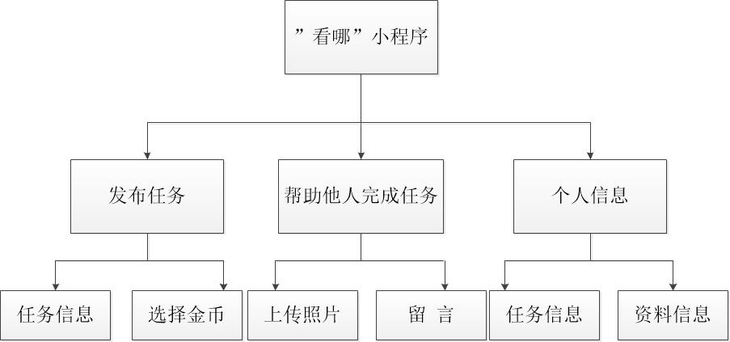

图3-1 概要设计

2. 软件运行界面展示

2.1 小程序端效果图展示

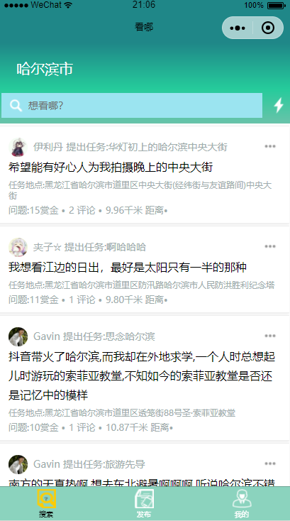

图 3-2 任务列表

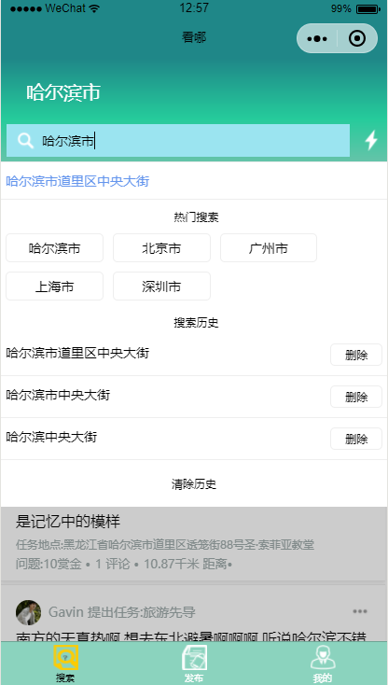

图 3-3 搜索栏

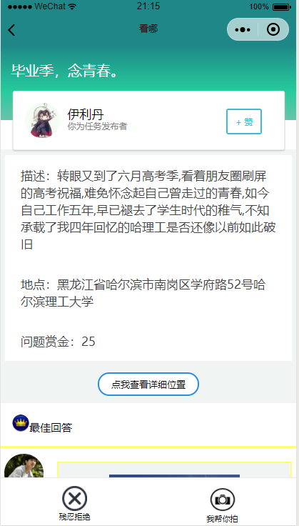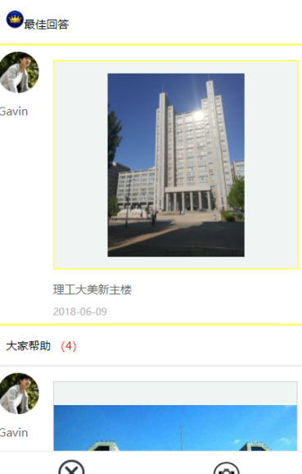

图 3-4、3-5 任务详情列表

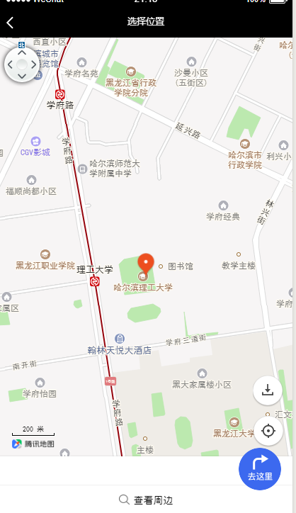

图 3-6 查看详细位置信息



图 3-7 点赞提示

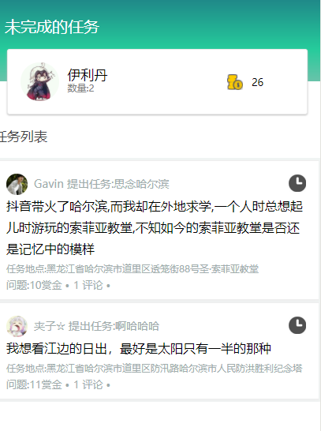

图 3-8 未完成任务

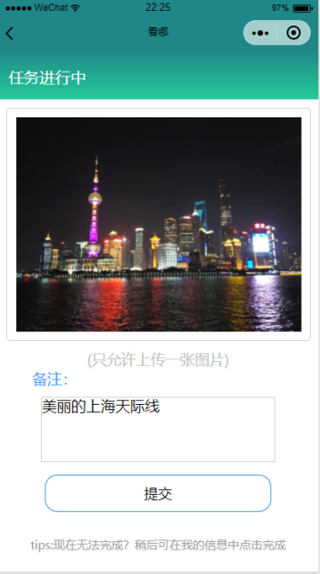

图 3-9、3-10 完成任务界面

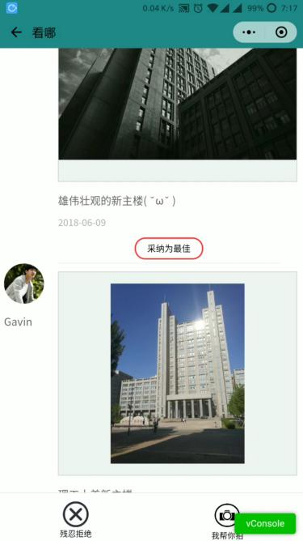

图3-11 采纳为最佳

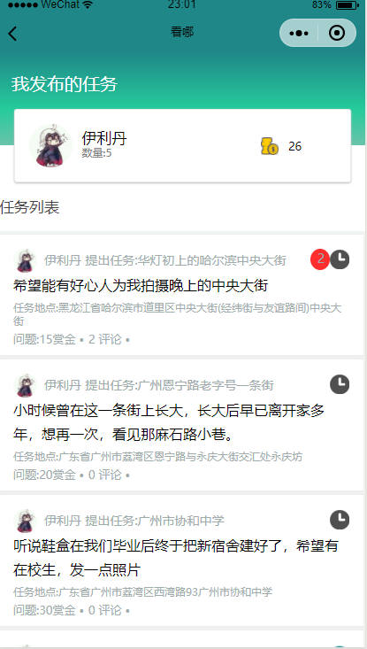

图3-12、3-13 我的信息页面与我发布的任务页面

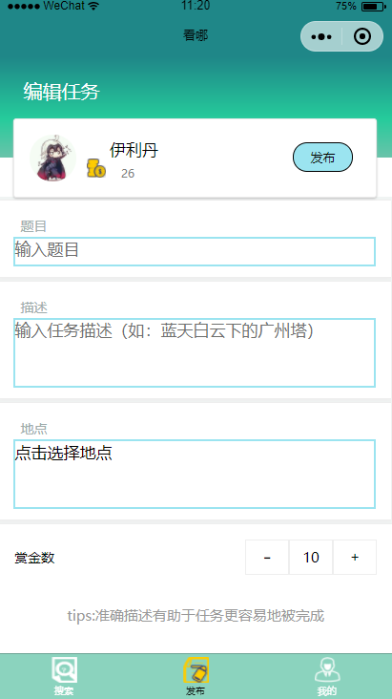

图3-14 编辑任务界面

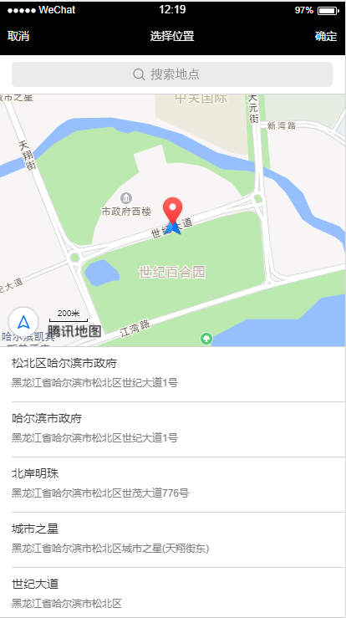

图3-15 任务地点选择

2.2 数据库展示

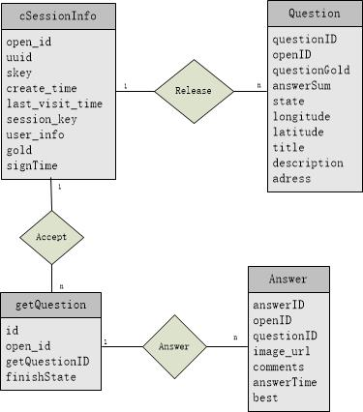

3. 技术实现方案

3.1总体设计思路

本产品开发时采用微信小程序

功能如下：

1. 登录后，可以立即看到使用者所在城市的任务发布情况，浏览大家发布的在该地区的任务。
2. 可以搜索其他地区任务。
3. 当使用者找到附近任务时，可点击‘我帮你拍’接受任务，并选择随即拍摄照片或从相册中选择或返回稍后再拍。

如果选择返回稍后拍摄，可在‘未完成的任务’中找到之前接过的任务进行照片上传。

1. 当你浏览其他人提出的任务，发现此主题也是你非常想看的时候，可以通过对该任务进行点赞操作，从而提高该任务的悬赏金币数，有助于提高该任务的排行，使其能让更多人看见。
2. 任务接受并上传成功后会收入1金币，如果回答者的回答是出题者选出的最佳答案，则该回答者会额外收入全部悬赏的金币数。
3. 登录者签到会收获一金币。
4. 当有想看的地方时，可以通过发布任务来获取大家的帮助，悬赏金额越多，越容易被搜索到。
5. 发布任务后等待大家的回答，当出现满意的答案时，可通过选择其为最佳答案来结束任务。

3.2软件设计

3.2.1移动端小程序

为了跟上当今社会快节奏生活的步伐，本系统基于微信小程序，开发该小程序的目的是为了当人们突发奇想，或为了心中的某种特定情结而迫切地要去到某个地方，看某样东西的时候，但却总是因为时间串不开无法及时到达目的地，或手边很多事放不下或各种条件不允许而错失了机会。当你身在异乡，想看看故乡里家门口的那条小溪的现状；当你在办公到凌晨，想看看来自的华山山顶的日出等，只要拿出手机，即可集合大家的力量，来满足你的一切所想。

开发路线：使用腾讯云微信小程序云开发解决方案。

3.2.2终端及小程序后台

后台采用微信小程序云开发技术，利用MVC模式与小程序端正常数据交互。

第四章 投资回报分析

1. 盈利分析

1.1市场分析

 根据中国最新人口数据显示，中国人口总人数约为：13.9008亿，除主体民族汉族以外的其余55个法定少数民族人口占总人口的8.49%，中国少数民族的数量为55个。中国人口数量：13.9008亿，中国人口密度：150人每平方公里，2018中国人口数量世界排名：1，中国人口相当于18.67%的的世界总人口。

中国是一个有着庞大基数的人口大国，国内“去哪”微信小程序的消费群体主要面对全人类，即各种年龄段的人类，只要有想看看其他地方的风景或其他地方的风土人情及美食的，而自己有迫于种种事情及压力而又去而不得的类型，即可使用此微信小程序。

由于人口的增加，各行各业的竞争压力也在逐年的增长，人们的时间被工作和生活充斥着，没有足够的时间去亲生旅游，所以如果想看看其他地方的人，需得借助其他人之手。我们的这个平台充分体现了这一特点。这一优势势必会成为我们的产品的重要推动力。

1.2技术研究现状

目前国内外都没有与此相类似的产品与平台，只有关于旅游的一些产品app，所以需要我们有成熟的技术。登录后，可以立即看到使用者所在城市的任务发布情况，浏览大家发布的在该地区的任务。可以搜索其他地区任务。当使用者找到附近任务时，可点击‘我帮你拍’接受任务，并选择随即拍摄照片或从相册中选择或返回稍后再拍。如果选择返回稍后拍摄，可在‘未完成的任务’中找到之前接过的任务进行照片上传。当你浏览其他人提出的任务，发现此主题也是你非常想看的时候，可以通过对该任务进行点赞操作，从而提高该任务的悬赏金币数，有助于提高该任务的排行，使其能让更多人看见。任务接受并上传成功后会收入1金币，如果回答者的回答是出题者选出的最佳答案，则该回答者会额外收入全部悬赏的金币数。登录者签到会收获一金币。当有想看的地方时，可以通过发布任务来获取大家的帮助，悬赏金额越多，越容易被搜索到。发布任务后等待大家的回答，当出现满意的答案时，可通过选择其为最佳答案来结束任务。我方产品所需要的技术会根据客户需求不断完善和改进。

目前国内外都没有与此相类似的产品与平台，只有关于旅游的一些产品app,但是这些旅游的产品app没有与“别人为我拍的”类似的功能。这也给了我们一个机会：率先占领市场，使我方产品的名气在其他商家还未觉察到之前打出去。让其成为独一份。我方产品所需要的技术要求会不断完善和改进。

2. 竞争分析

2.1对手分析：

目前国内外都没有与此相类似的产品与平台，只有关于旅游的一些产品app,但是这些旅游的产品app没有与“别人为我拍的”类似的功能。这也给了我们一个机会：率先占领市场，使我方产品的名气在其他商家还未觉察到之前打出去。让其成为独一份。我方产品所需要的技术要求会不断完善和改进。

2.2自身亮点分析：

* + - 依目前的小程序市场上并未有明确针对个人需求进行图片上传，从而达到交流互通目的的小程序，且各种搜索引擎中搜索的图片不一定能完全符合自身的需求。本小程序采用市面上流行的问答性质交流方式，基于个人喜好，对特定地点进行描述及提问，并以金币奖励制度来鼓励人们多多回答，借以达到推广程序的预期效果。

3. 商业模式分析

3.1商业模式

网络上进行分享照片，积攒金币为兴趣宣传，积攒客户流量。在有了庞大的客户流量和客户群体之后，植入广告和赞助商以达到后期盈利的目的。

3.2价值主张

小程序对比app来说是低成本的，并且在推广上也是低成本的。开发的低成本包括跨平台带来的低成本和开发难度的低成本，开发app至少需要安卓和iOS两个平台，成本减半，而小程序开发以及发布相比iOS或是android开发要容易很多，至少再减三分之二。这样成本要小于开发app的六分之一。所以不少小商家或是小的服务提供商都考虑微信小程序。

这样就增加了盈利的来源，使后期盈利起来更加容易和方便。

3.3应用领域

我们小程序的适用领域包括但不仅限于：

1.工作繁忙，无法抽出时间亲自前往或因为有特别的要求无法通过百度等搜引擎搜索得到自己所想要的实时实景照片的上班人群，可通过该小程序发布任务请求他人帮助。

2.因为学业压力，与无充足的经费但又怀有想去全国各地到处看看增长见识之心的学生群体，便可以通过我们的小程序平台发起任务，寻求他人的帮助，在掌间之中就得到相关的信息。既能不耽误学业，又可以满足好奇心并能为将来的游学计划做准备。

3. 对于因为工作、求学、或搬家等原因而离开自己的家乡长期漂泊在外而又由于种种原因无法通过亲戚好友得到家乡现在的照片的人群，可以通过我们的小程序发布任务请求他人帮助拍摄自己曾经居住过的街道、社区现时照片从而暂解乡愁。

3.4推广策略

运营者在微信平台文章添加小程序，用户就可以直接跳转小程序。

公众号付费推广，采用文中文的方式，使其被人所熟知。

4. 理想收入情况预估

4.1数据统计

我国是人口大国，全球约75%的人都在家乡外地，国内人口分布一定程度上受各行各业影响，分布十分不均。从全球市场规模来看，受地理位置、经济不景气等因素影响，回乡时间放缓。具体来看，我国人民.工作繁忙，无法抽出时间亲自前往或因为有特别的要求无法通过百度等搜引擎搜索得到自己所想要的实时实景照片的上班人群在逐年的增长，因为学业压力，又无充足的经费但又怀有想去全国各地到处看看增长见识之心的学生群体，也是一个庞大的数字。由于因为工作、求学、或搬家等原因而离开自己的家乡长期漂泊在外而又由于种种原因无法通过亲戚好友得到家乡现在的照片的人群也不在少数。

更不要说其他不是这之中的人了，更是一个无法估量的数字。

4.2成本结构（以一套该系统为例）

该系统开发费用包括：软件开发费用，基本费用（电费，水费，餐费，房租费用，人力雇佣费用）支出等约计40万元。

4.2.1基本费用

|  |  |  |  |  |
| --- | --- | --- | --- | --- |
| 财务因素 | 单价/元 | 数量 | 时间 | 金额/元 |
| 房租 | 2000/月 | 3/间 | 10个月 | 60000 |
| 电费 | 0.7/度 | 200度/月 | 10个月 | 1400 |
| 水费 | 10/桶 | 5/月 | 10个月 | 500 |
| 餐费 | 30/天 | 20人 | 10个月 | 6000 |
| 总计 | 67900元 | | | |

图4-4 ：基本费用

4.2.3软件设备及开发费用

|  |  |  |  |  |
| --- | --- | --- | --- | --- |
| 财务因素 | 单价/元 | 数量 | 时间 | 金额/元 |
| 域名注册 | 100/年 | —— | 1年 | 100 |
| 空间购买 | 4980/年 | —— | 1年 | 4980 |
| 服务器租用 | 7176/年 | —— | 1年 | 7176 |
| 开发工具费用 | 5000 | —— | —— | 5000 |
| 雇佣费用 | 8000 | 1套 | 3个月 | 8000 |
| 总计 | 25256元 | | | |

4.2.4推广费用

后期的推广工作中，预计需要花费5万元。

4.2.5备用资金

系统，为了防止意外情况的出现和资金周转，需要10万元的备用资金。

4.3公司利润

4.3.1利润计算指标

公司总利润 =赞助商赞助的费用-总成本

总成本 = 一套软件开发的成本 + 硬件设备成本 + 基本费用 + 推广费用 + 备用资金

4.3.2月销售利润

在软件的微信小程序端可植入广告，考虑到是初期投入，广告费用暂定为6000元/月，待项目推广后，可增加广告费用。

统计表格如下：

|  |  |  |
| --- | --- | --- |
| 收入来源 | 预计金额/月（元） | 所占比例 |
| 赞助商 | 48000-60000 | 71%-73.7% |
| 照片单件产生流量费用 | 11500-18500 | 17.6%-21.9% |
| 广告 | 6000 | 7.1%-9.1% |
| 月总计 | 65500-84500 | |
| 年总计 | 786000-1014000 | |

4.3.3公司总利润

**第一步**：

在前期，首先前期对此微信小程序进行投资，主要用于投资微信小程序的成型，以及前期对此微信小程序的宣传活动，积攒客户流量。

后期，在积攒了一定的客户流量以后，对此微信小程序进行植入广告，拉赞助商，以达到盈利的目的。

总成本：30256+101500+67900+50000=249656（元）

公司总利润：约为77844-172844（元）

**第二步**：一年后，如果去哪微信小程序流量好，客户人群较多，则可以在进行服务升级，扩大原有的程序规模，并开始着手进行新功能的研发

|  |  |
| --- | --- |
| 产品 | 收入（元/年） |
| 第1代服务 | 约960000-1260000 |
| 第2代服务 | 约200000 |

**第三步**：如果前两步推广的不好，调整推广方案，进行线下的宣传活动，可以与一些旅游机构进行合作，免费提供一部分的产品功能以供试用，以便于第一时间得到用户的使用反馈，便于产品的升级改进，然后再逐渐向周边小区推广。

4.4公司运营

4.4.1运营能力指标

**计算公式为**：

周转率（周转次数）=周转额/资产平均余额

周转期（周转天数）=计算期天数/周转次数= 资产平均余额*计 算期天数/周转额

4.4.2获利能力指标

**计算公式为：**

营业利润率＝营业利润/营业收入*100%

净资产收益率＝净利润/平均净资产*100%

4.4.3发展能力指标

营业收入增长率=本年营业收入增长额/上年营业收*100%

营业利润增长率=本年营业利润增长额/上年营业利润总额*100%

5. 融资方案

项目资金主要来源三方，包括股东投入，风险投资和银行贷款，表格如下：

|  |  |  |  |
| --- | --- | --- | --- |
| 初始投资 | 股东投入 | 风险 | 长期银行贷款 |
| 数量/万元 | 20 | 10 | 10 |
| 比重 | 50.00% | 25.00% | 25.00% |

图4-7：融资比例

6. 现金流量分析

该系统是我们团体创办，起初由团体队员作为股东进行投入、寻找投资商进行投资的资金以及通过银行贷款支持完成整个系统的开发以及后期工作。在每年的收入中去掉一些必要的开支（如设备费用、水电费、房租等）和投资分红以及偿还贷款债务，剩余大部分资金会流入本项目所在公司，还有一部分作为公司运营操作性支出和备用资金。

7. 行业比较分析

在目前的小程序市场上并未有明确针对个人需求进行图片上传，从而达到交流互通目的的小程序，且各种搜索引擎中搜索的图片不一定完全符合用户的需求。本小程序采用市面上流行的问答性质的交流方式，基于个人喜好，对特定地点描述及提问，并以金币奖励制度来鼓励人们多多回答，借以达到预期效果。

以下是本项目的创新点及亮点：

交互创新：基于微信小程序平台开发的移动端程序，可接纳所有的微信用户，用户只不需要再额外注册账号，只需要通过微信登录就可以进入小程序然后进行操作。

* + 玩法创新：用户忙碌时足不出户就可以在平台上看到自己想看到的风景，而且还能保证视角独特，绝不与网上搜索的雷同，并可以通过满意程度付赏金。也可以接受其他用户的任务，做完任务后可以得到相应的赏金，在自己的闲暇时间就可以看到风景，还可以获得酬劳，这样会使用户觉得有趣。金币奖励制度也将使用户使用感更好，也更容易普遍推广。

8. 未来扩展性分析

根据目前我国互联网行业的发展，越来越多的事物与产业发展都离不开不联网。而微信受众用户越来越多，小程序的方便性也驱使着人们更加习惯于使用微信小程序。本小程序避免了引擎适配的问题，而且可接纳用户量庞，现有功能可以提供给人们很多便捷，再者现代人生活节奏快，很多人，没有时间亲自去看自己想看的景色，通过发布任务还可以看到最新最真实的景象。新奇有趣的玩法预计未来会有越来越多的用户加入。且随着用户需求的增多，小程序的功能也可以随之扩展，给人们带来便捷新奇的生活乐趣。

9. 投资回报综合结论

综合考虑系统建设和后期运营的开销和收益情况，该项目整体的盈利模式较好，随着小程序的普遍推广和用户量的增加，预计后期的发展趋势向上。虽然营收利润金额数值不大，但是用户量和任务量的增加就会使利润也变多，由于市面上现在这种性质的软件或者小程序很少甚至可以说是几乎没有，所以用户在看到这种新奇玩法的小程序时会有一种想要试一试的冲动，而在用户使用过之后，则可能会增加用户粘度，从而达到利润创收。

第五章 项目总结

1. 完成情况

* + - 可行性研究完成。
    - 需求分析完成。
    - 概要设计完成。
    - 正在详细设计。
    - 界面设计风格已基本确定，前台和后台框架搭建基本完成。
    - 客户端代码正在完善中。

2. 项目不足

* + - 系统功能有待完善。
    - 界面设计有待美化。

3. 改进意见

* + - 学习新的技术和知识，对系统进行进一步建设。
    - 了解维护知识和技能，对系统进行稳定性维护，并考虑在数据量大时的优化。
    - 注重合作，多多沟通交流。